Título componente | Video Animado o Motion
Título del video | Formulación y evaluación de aleaciones.
Texto descriptivo
Escena | Imagen | Narración (voz en off) | Texto
Escena 1 | 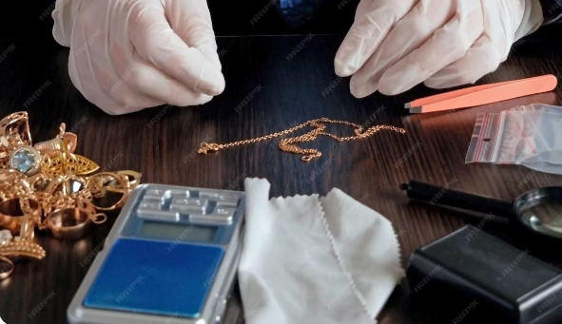  https://www.freepik.es/fotos-premium/trabajador-casa-empeno-verifica-joyas-oro-muchas-joyas-oro-plata-balanzas-dinero_95085173.htm#from_element=cross_selling__photo | Estimado aprendiz. Bienvenido al componente formativo Formulación y evaluación de aleaciones | - Formulación y evaluación de aleaciones.
Escena 2 | 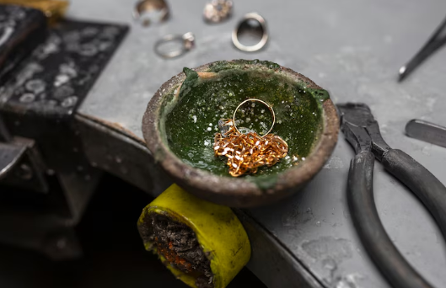  https://www.freepik.es/foto-gratis/taller-joyas-hechas-mano-angulo-alto_82550836.htm#fromView=search&page=1&position=1&uuid=88af0e8c-e0ca-4f37-9f2c-0a495bf7ac06 | Un espacio donde fortalecerá las competencias necesarias para formular aleaciones conforme a las técnicas de fundición y evaluar su calidad según los estándares de ley aplicados en joyería. | - Formular aleaciones.  - Técnicas de fundición.  - Evaluar su calidad según los estándares de ley aplicados a la joyería.
Escena 3 | 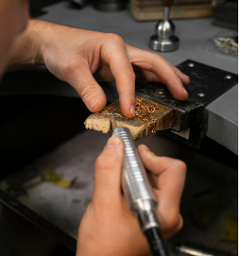  https://www.freepik.es/foto-gratis/manos-joyero-haciendo-joyas_82550789.htm#fromView=search&page=2&position=9&uuid=846f7302-5ed1-4b9c-a0c6-c7a215f5d08f&query=aleaciones+metales+para+joyeria | Durante este recorrido comprenderá los fundamentos de las aleaciones metálicas, su clasificación, composición, propiedades y el papel del kilataje y la ley en la pureza y calidad del material. | - Fundamentos de las aleaciones metálicas.  - Clasificación  - Composición  - Propiedades  - Papel del Kilataje.  - Calidad del material.
Escena 4 | 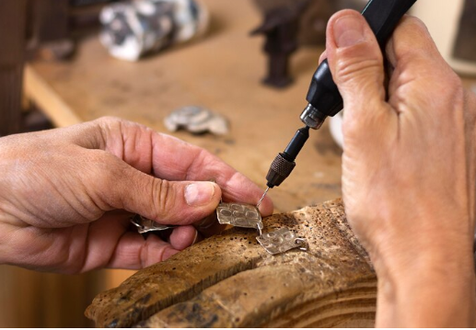  https://www.freepik.es/foto-gratis/proceso-pulido-primer-plano_9754908.htm#fromView=search&page=1&position=9&uuid=d00744df-92ee-444c-a602-39e13e1b32b7 | También conocerá los equipos y herramientas de fundición, sus características, operación segura y mantenimiento básico. | - Equipos y herramientas de fundición.  - Características, operación segura y mantenimiento básico.
Escena 5 | 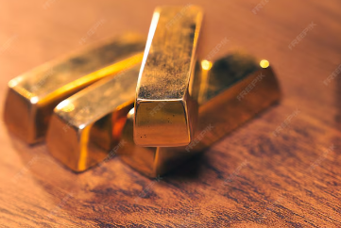  https://www.freepik.es/fotos-premium/arreglo-barra-oro-brillante-fila-futuro-business-gold-concepto-financiero-concepto-economia-mundial-cambio-divisas-comercio-dinero-mercado-refugio-seguro_32133210.htm#fromView=search&page=1&position=5&uuid=413d3c78-f099-40f1-ba52-809649dcf06c&query=+metales+para+joyeria+lingote | Avanzará en el estudio de los procesos de fundición, temperaturas de trabajo, tipos de llamas, preparación de fundentes, técnicas de colada y formación del lingote. | - Procesos de fundición.  - Temperaturas de trabajo  - Tipos de llamas  - Preparación de fundetes  - Técnicas de colada y formación del lingote.
Escena 6 | 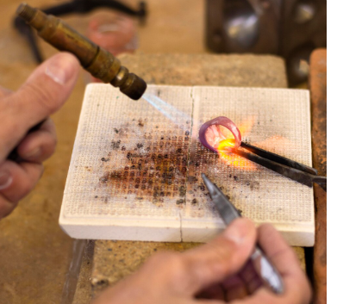  https://www.freepik.es/foto-gratis/vista-superior-proceso-hacer-anillo_9754898.htm | Asimismo, explorará los principios de decapado, los defectos más comunes en lingotes y los métodos para realizar pruebas de ley. | - Principios de decapado.  - Métodos para realizar pruebas de ley.
Escena 7 | 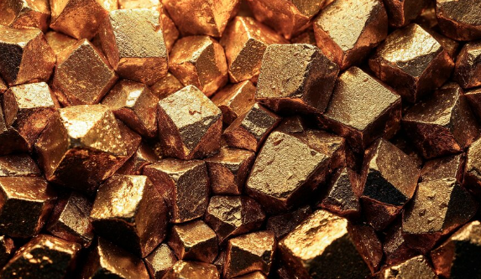  https://www.freepik.es/imagen-ia-gratis/primer-plano-fondo-mineral_411811759.htm#fromView=search&page=1&position=9&uuid=28fe0b90-8483-4010-8969-24501517dcf6&query=+metales+para+joyeria+lingote | En la práctica, desarrollará habilidades para identificar características de aleaciones, ajustar su composición, reconocer parámetros de calidad y evaluar el lingote final. | - Habilidades para identificar características de aleaciones.  - Reconocer parámetros de calidad.  - Evaluar el lingote final.
 | 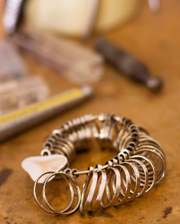  https://www.freepik.es/foto-gratis/pulsera-llena-anillos_9755704.htm#fromView=search&page=1&position=3&uuid=28fe0b90-8483-4010-8969-24501517dcf6&query=+metales+para+joyeria+lingote | ¡Bienvenido a este componente que le permitirá formular y verificar aleaciones con precisión profesional! | - Formular y verificar aleaciones con precisión profesional.

